Ngày soạn: / / 2023 Ngày dạy: / / 2023
Tuần : 28
TIẾT : 82 BÀI 18: ĐẶC ĐIỂM DÂN CƯ XÃ HỘI TRUNG VÀ NAM MỸ.
I. MỤC TIÊU
1. Năng lực
- Trình bày đặc điểm, nguồn gốc dân cư Trung và Nam Mỹ, vấn đề đô thị hóa, văn hóa Mỹ Latinh.
- Năng lực
+ Phân tích bảng số liệu thống kê, nhận xét bảng số liệu, nhận định và rút ra nhận xét về dân cư xã hội Trung và Nam Mĩ.
+ Kĩ năng quan sát, phân tích, chỉ lược đồ, khai thác kiến thức qua kênh hình và lược đồ.
2. Phẩm chất
- Tôn trọng sự khác biệt về văn hóa của các dân tộc ở Trung và Nam Mỹ.
- Yêu con người, văn hóa Mỹ Latinh.
II. THIẾT BỊ DẠY HỌC VÀ HỌC LIỆU
1. Chuẩn bị của giáo viên
- Giáo án soạn theo định hướng phát triển năng lực, phiếu học tập dành cho HS.
- Bản đồ phân bố dân cư và một số đô thị ở Trung và Nam Mỹ 2020..
- Hình ảnh về văn hóa Mỹ Latinh.
2. Chuẩn bị của học sinh
- Tranh, ảnh, tư liệu (nếu có) và dụng cụ học tập theo yêu cầu của GV.
III. TIẾN TRÌNH DẠY HỌC
1. Mở đầu
a. Mục tiêu:
- Hình thành được tình huống có vấn đề để kết nối vào bài học.
- Tạo hứng thú cho HS trước khi vào bài mới.
b. Tổ chức hoạt động:
Bước 1. Chuyển giao nhiệm vụ
- GV: cho HS xem một số hình ảnh về văn hóa Mỹ Latinh
? Trình bày những hiểu biết của em về văn hóa Mỹ Latinh.
- HS: Quan sát và tiếp cận nhiệm vụ.
Bước 2. Thực hiện nhiệm vụ
- HS: Tiếp nhận nhiệm vụ và có 1 phút trả lời.
- GV: Hướng dẫn, theo dõi, hỗ trợ HS.
Bước 3. Báo cáo, thảo luận
- GV:
+ Gọi một vài HS lên trình bày.
+ Hướng dẫn HS trình bày (nếu các em còn gặp khó khăn).
- HS:
+ Trả lời câu hỏi của GV.
+ HS còn lại theo dõi, nhận xét, bổ sung cho bạn (nếu cần).
Bước 4. Kết luận, nhận định
- GV: Chuẩn kiến thức và dẫn dắt vào bài mới.
Vậy dân cư và đô thị hóa ở Trung và Nam Mĩ có những đặc điểm gì nổi bật, chúng ta cùng tìm hiểu bài học hôm nay…
- HS: Lắng nghe, vào bài mới.
2. Hình thành kiến thức mới
HOẠT ĐỘNG 1: HƯỚNG DẪN HS TÌM HIỂU ĐẶC ĐIỂM NGUỒN GỐC DÂN CƯ TRUNG VÀ NAM MỸ
a. Mục tiêu:
Trình bày được đặc điểm, nguồn gốc dân cư Trung và Nam Mỹ.
b. Tổ chức hoạt động:
HĐ của GV và HS | Nội dung cần đạt
Bước 1: Chuyển giao nhiệm vụ  - GV giao nhiệm vụ cho HS trả lời phiếu học tập  - HS tiếp nhận phiếu học tập.  PHIẾU HỌC TẬP  1. Dân cư Trung và Nam Mỹ bao gồm:……………………………………  …………………………………………  2. Người bản địa có đặc điểm:………...  …………………………………………  3. Người nhập cư vào Trung và Nam Mỹ có nguồn gốc từ châu lục nào?  ………………………………………….  Bước 2. Thực hiện nhiệm vụ  - HS: thực hiện nhiệm vụ điền phiếu học tập.  - GV: quan sát, hướng dẫn, giúp đỡ.  Bước 3. Báo cáo, thảo luận  - HS: Trình bày kết quả trước lớp.  - GV: Lắng nghe, gọi HS khác nhận xét và bổ sung  Bước 4. Kết luận, nhận định  - GV: Chuẩn kiến thức và ghi bảng  - HS: Lắng nghe, ghi bài | 1. Đặc điểm nguồn gốc dân cư  - Người bản địa của Trung va Nam Mĩ chủ yếu là người Anh Điêng  - Người nhập cư đa số đến từ châu Âu và châu Phi.  - Sự hòa huyết giữa các tộc người đã tạo nên thành phần chủng tộc đa dạng.
HOẠT ĐỘNG 2: HƯỚNG DẪN HS TÌM HIỂU VỀ VẤN ĐỀ ĐÔ THỊ HÓA Ở TRUNG VÀ NAM MỸ
a. Mục tiêu:
Trình bày được vấn đề đô thị hóa ở Trung và Nam Mỹ
b. . Tổ chức hoạt động:
Quan sát hình 18.1, trình bày vấn đề đô thị hóa ở Trung và Nam Mỹ.
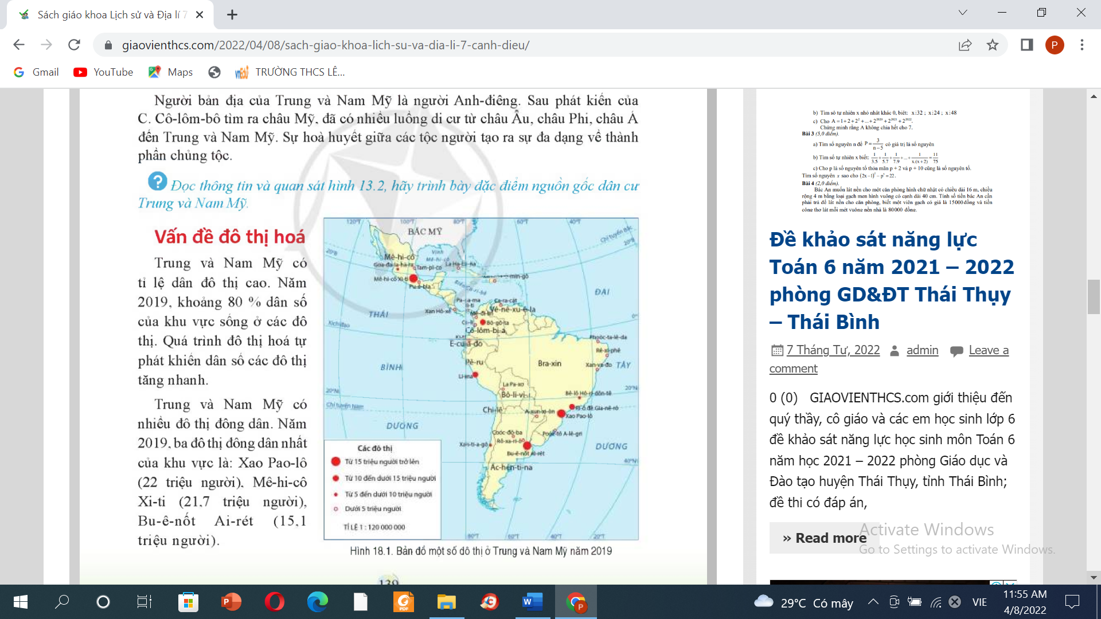

HĐ của GV và HS | Nội dung cần đạt
Bước 1. Chuyển giao nhiệm vụ  - GV chia nhóm, đánh số thứ tự HS, chia chỗ ngồi và giao nhiệm vụ cho các nhóm:  + Nhóm 1, 2: Xác định các đô thị trên 10 triệu người. Đô thị hóa khu vực này có đặc điểm gì?  + Nhóm 3,4: Xác định các đô thị trên 5 đến 10 triệu người. Nguyên nhân của quá trình đô thị hóa ở Trung và Nam Mỹ.  + Nhóm 5,6: Xác định các đô thị trên 1- đến 5 triệu người. Nêu những vấn đề xã hội nảy sinh do quá trình đô thị hóa ở Trung và Nam Mĩ.  Bước 2. Thực hiện nhiệm vụ  - HS: Thực hiện nhiệm vụ theo nhóm.  - GV quan sát, hướng dẫn, giúp đỡ.  Bước 3. Báo cáo, thảo luận  - GV gọi ngẫu nhiên số thứ tự của HS mỗi nhóm  - HS xác định các đô thị bất kì trên bản đồ, nhóm nào có HS trả lời nhanh hơn sẽ ghi điểm.  Bước 4. Kết luận, nhận định  - GV chuẩn xác, tổng kết điểm cho các nhóm  - Nhận xét mức độ hoàn thành nhiệm vụ và thái độ làm việc của HS. | 2. Đô thị hóa  - Trung và Nam Mĩ có tỉ lệ dân thành thị cao trên 80% năm 2019  - Quá trình đô thị hóa tự phát khiến dân số nhiều đô thị tăng nhanh. Ba đô thị đông dân nhất của khu vực là: Xao- Pao lô, Mê- hi -cô Xiti, Bu-ê-nôt Ai-ret.  - Đô thị hóa không gắn liền với phát triển công nghiệp đã tạo ra nhiều sức ép đến kinh tế-xã hội và môi trường cho nhiều quốc gia.
HOẠT ĐỘNG 3: HƯỚNG DẪN HS TÌM HIỂU VĂN HÓA MỸ LATINH
a. Mục tiêu:
Trình bày đặc điểm văn hóa Mỹ Latinh.
b.Tổ chức hoạt động:
Quan sát hình 18.2 và thông tin trong bài em hãy trình một số nét đặc sắc trong văn hóa Mỹ Latinh.
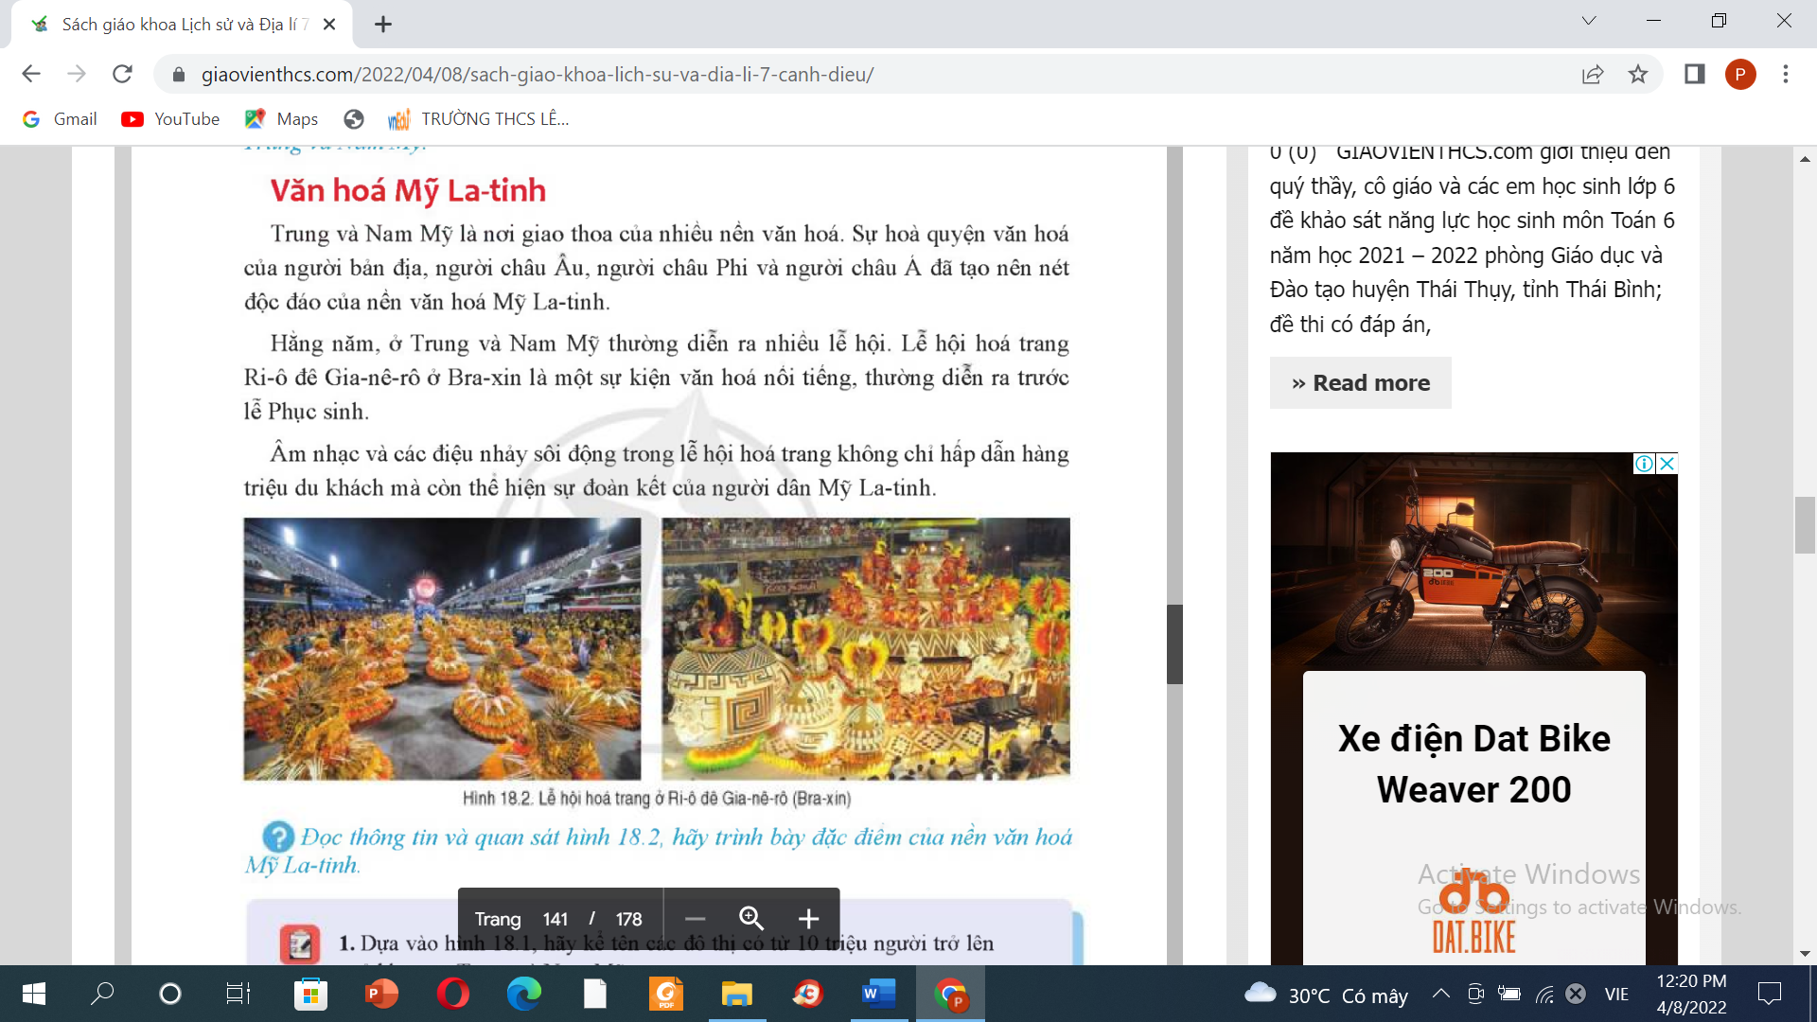

HĐ của GV và HS | Nội dung cần đạt
Bước 1. Chuyển giao nhiệm vụ  - GV yêu cầu HS chia nhóm như hoạt động ở 2 và hoàn thành phiếu học tập.  - HS tiếp nhận phiếu học tập.  PHIẾU HỌC TẬP  1. Nguồn gốc của tên gọi “Mĩ Latinh”?…………………………………  ………………………………………….  4. Nền văn hóa Mỹ Latinh có những nét đặc sắc gì?  ………………………………………….  Bước 2. Thực hiện nhiệm vụ  - HS: Thực hiện nhiệm vụ cá nhân  - GV: quan sát, gợi ý, hỗ trợ học sinh thực hiện nhiệm vụ.  Bước 3. Báo cáo, thảo luận  - HS: Trình bày kết quả  - GV: Lắng nghe, gọi HS khác nhận xét và bổ sung  Bước 4. Kết luận, nhận định  - GV: Chuẩn kiến thức và ghi bảng  - HS: Lắng nghe, ghi bài | 3. Văn hóa Mĩ Latinh  - Trung và Nam Mỹ là nơi giao thoa của nhiều nền văn hóa gồm người bản địa, người gốc Âu, gốc Phi và châu Á.  - Văn hóa Mỹ Latinh đặc sắc, phong phú với lễ hội Can-na-van; các vũ điệu như tăng gô, xan xa, rum ba, cha cha cha…
3. Luyện tập
a. Mục tiêu: Củng cố, khắc sâu, hệ thống lại nội dung kiến thức bài học.
b. Tổ chức hoạt động:
Bước 1. Chuyển giao nhiệm vụ
- GV yêu cầu HS làm bài tập sau:
+ Câu 1: Dựa vào hình 18.1, hãy kể tên các đô thị có 10 triệu dân trở lên ở Trung và Nam Mỹ?
HS phải nêu được tên các đô thị lớn trên 10 triệu dân trở lên.
+ Câu 2: Vì sao Trung và Nam Mỹ có nền văn hóa giao thoa?
HS nêu được các luồng nhập cư và sự hòa huyết giữa các tộc người đã tạo nên nền văn hóa giao thoa.
Bước 2. Thực hiện nhiệm vụ
- HS: Khai thác thông tin, dựa vào hiểu biết cá nhân trả lời câu hỏi, trao đổi kết quả làm việc với các bạn khác.
- GV: Quan sát, theo dõi đánh giá thái độ làm việc, giúp đỡ những HS gặp khó khăn.
Bước 3. Báo cáo, thảo luận
- HS: Trình bày trước lớp kết quả làm việc.
- HS khác nhận xét, bổ sung
Bước 4. Kết luận, nhận định
GV: Thông qua phần trình bày của HS rút ra nhận xét, khen ngợi và rút kinh nghiệm những hoạt động rèn luyện kĩ năng của cả lớp.
4. Vận dụng (5 phút)
a. Mục tiêu: Vận dụng kiến thức của bài học vào thực tế
b. Tổ chức hoạt động:
HS thực hiện ở nhà
Bước 1. GV giao nhiệm vụ
Vận dụng kiến thức để sưu tầm một số hình ảnh về các thành phố nổi tiếng ở Trung và Nam Mỹ.
Bước 2.
- GV giới thiệu những trang tin cậy để HS tìm hiểu .
- HS về nhà sưu tầm các thông tin, đọc sách báo và tài liệu tham khảo.
Bước 3.
- HS trình bày vào tiết sau.
- HS khác bổ sung.
Bước 4
GV nhận xét, chốt kiến thức về các hình ảnh HS sưu tầm.

